בס"ד

חידות בתמונות לפרשת נשא
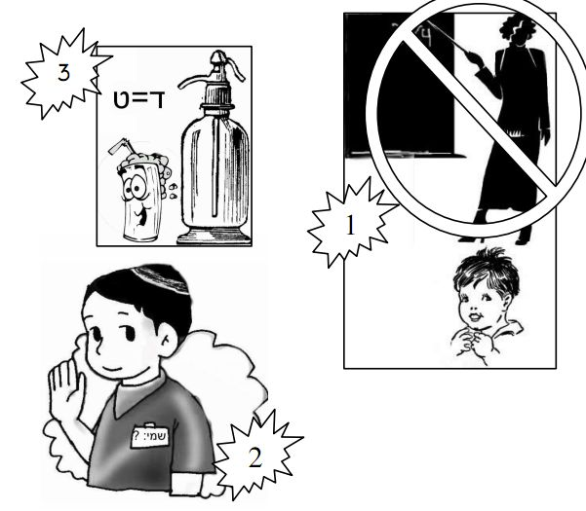
תמונה או אוסף תמונות מסמלת פסוק, מצווה או אישיות. לפעמים הדברים רומזים לדברי חז"ל. בהצלחה!

